Carta No. 0160-2023-APMTC/CL

Callao, 4 de abril de 2023

Señores
SAVAR AGENTES DE ADUANA S.A.
Av. Bocanegra No. 274 Urb. Ind. Fdo. Bocanegra
Callao. -

Atención : Johan Alberto Escarate Farfán
Representante Legal
Asunto : Se expide Resolución No. 01
Expediente : APMTC/CL/0061-2023

APM TERMINALS CALLAO S.A (“APMTC”) identificada con R.U.C. No. 20543083888, con domicilio en Av. Contralmirante Raygada No. 111, Distrito del Callao, en virtud a que SAVAR AGENTES DE ADUANA S.A. (“SAVAR” o la “Reclamante”) si bien ha cumplido con presentar su reclamo dentro del plazo establecido en el artículo 2.3, no ha cumplido con presentar los requisitos establecidos en el artículo 2.4 del Reglamento de Atención y Solución de Reclamos de Usuarios de APMTC (el “Reglamento”), pasamos a exponer lo siguiente:

- ANTECEDENTES

  - Con fecha 21.03.2023, SAVAR mediante la Hoja de Reclamación No. 0002139 del Libro de Reclamaciones de APMTC, manifestó su disconformidad por la presunta responsabilidad de APMTC por el daño a la maletera trasera de una unidad TOYOTA con chasis MHKA4DE4ORJ00849.

  - Con fecha 22.03.2023, APMTC emitió la Carta No. 0144-2023-APMTC/CL, recibida por la Reclamante el mismo día, mediante la cual manifestó que, al amparo del artículo 2.4 del Reglamento, la Reclamante debía cumplir con adjuntar los siguientes documentos, a fin de atender su solicitud:

- Datos del Representante Legal, del Apoderado y del abogado patrocinante.
- Copia simple del documento que acredite la representación legal.
- Copia simple del documento de identidad (DNI, Pasaporte o Carné de Extranjería).
- Los fundamentos de hecho y derecho que sustentan el reclamo.
- Firma o huella digital del Usuario que presenta el reclamo o de su Representante Legal.
- Medios probatorios que considere pertinente presentar a efectos de sustentar su reclamo, o el ofrecimiento de los mismos si no estuvieran en su poder.

- CUESTIÓN EN DISCUSIÓN Y ANÁLISIS

De la revisión de los hechos del caso en cuestión señalamos que, en aplicación del artículo 2.7 del Reglamento de Atención y Solución de Reclamos de APMTC, la solicitud de reclamo realizado por ADUAMÉRICA no puede ser atendido debido a que la Reclamante NO presentó documento alguno conforme a lo requerido en nuestra comunicación No. 0144-2023-APMTC/CL (Anexo 01), correspondiente al expediente APMTC/CL/0061-2023, dentro del plazo establecido de 02 días hábiles de acuerdo a lo establecido por las normas regulatorias del Reglamento de Reclamos de APMTC.

- RESOLUCIÓN

Por lo antes expuesto, se declara INADMISIBLE la solicitud de reclamo presentada por SAVAR AGENTES DE ADUANA S.A. por el expediente APMTC/CL/0061-2023.

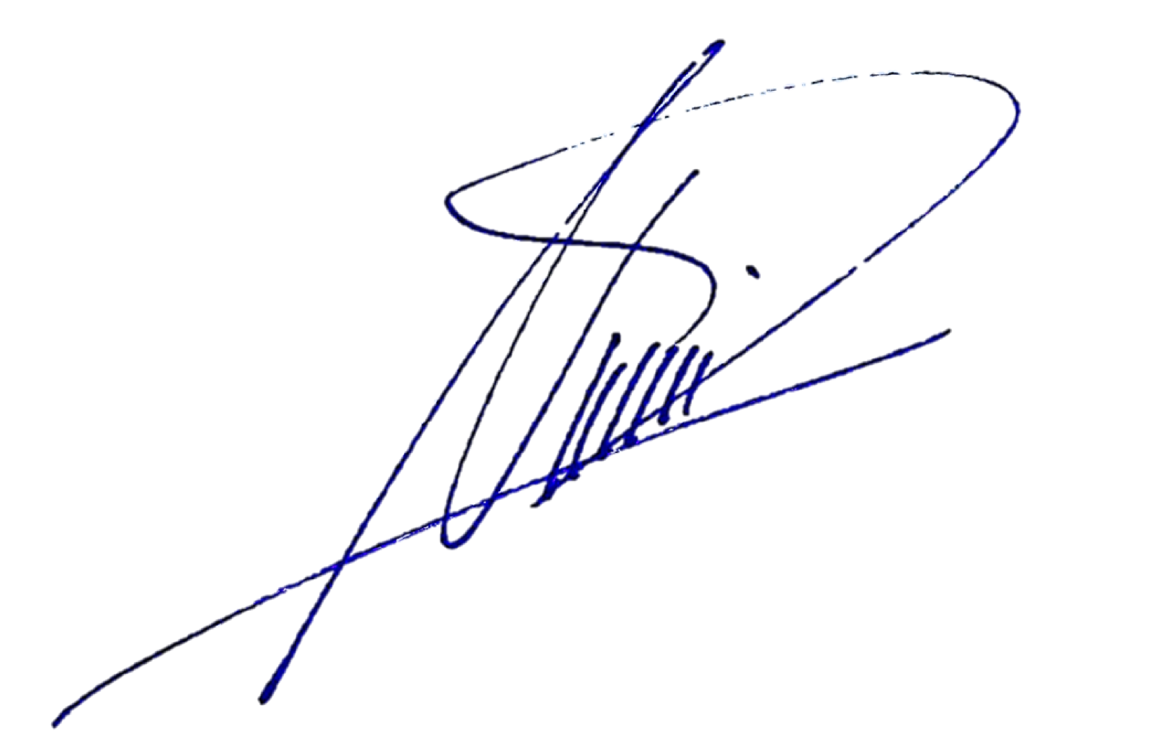

Deepak Nandwani
Gerente de Experiencia del Cliente
APM Terminals Callao S.A.

